Nama : Esa Faruqi Dzikriaz

Nim : 311710221

Kelas : TI.17.D2

Tugas Praktikum

1. Buat sebuah database dengan nama **latihan1**!

create database latihan1;

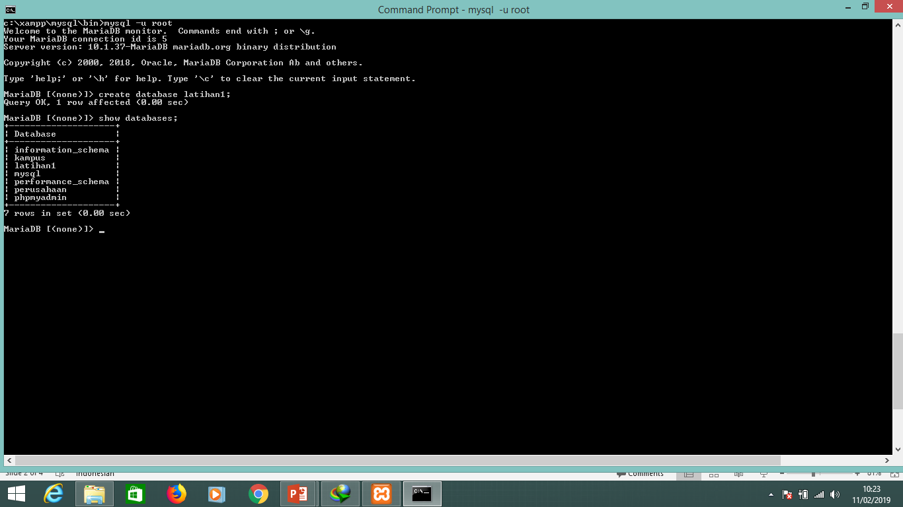

1. Buat sebuah tabel dengan nama **biodata** dengan field nama dan alamat pada database **latihan1**!

create table biodata (nama char (20), alamat char (30));

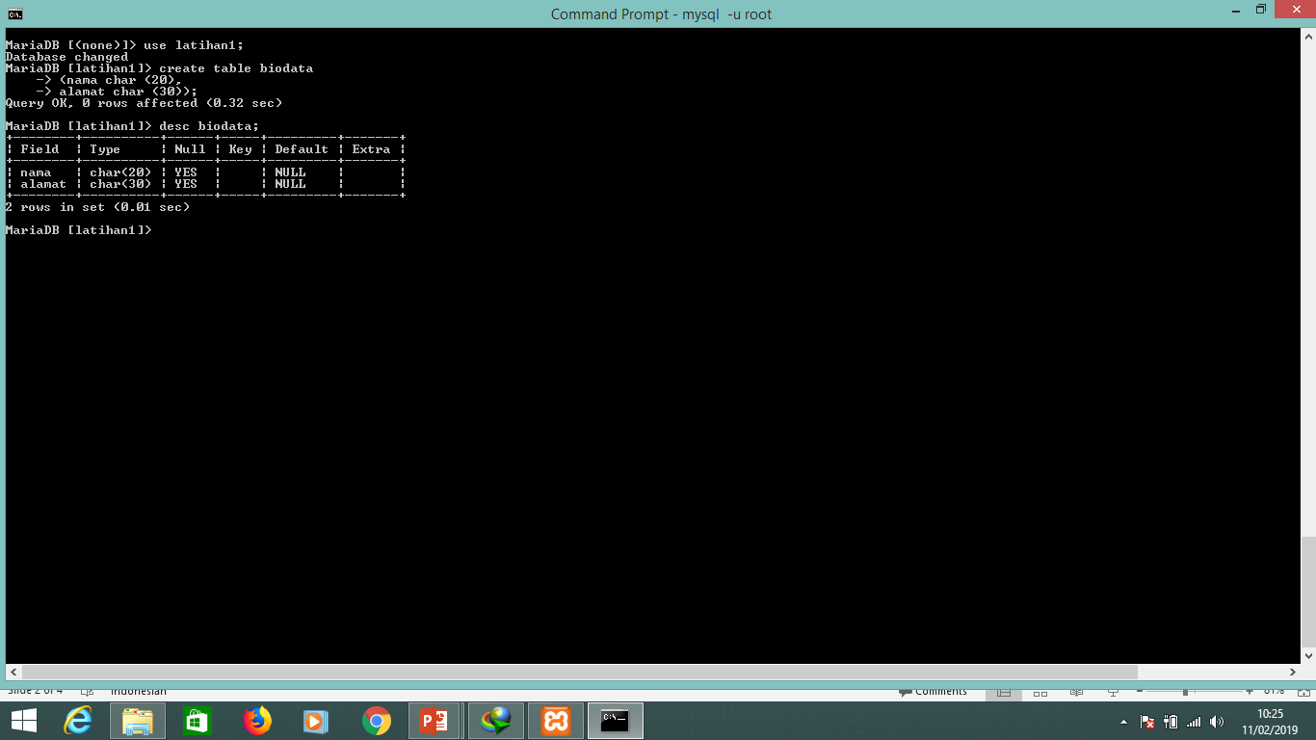

1. Tambahkan sebuah kolom **keterangan** (varchar 15), sebagai kolom terakhir!

alter table biodata add keterangan varchar (15);

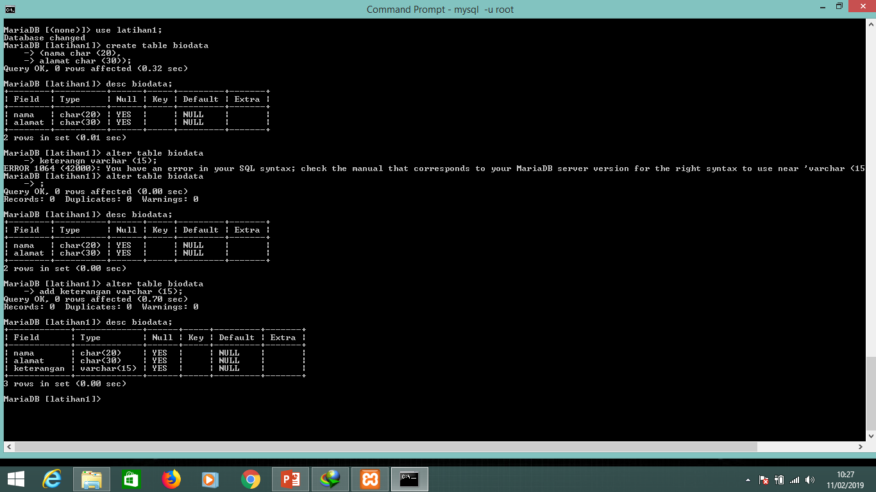

1. Tambahkan kolom **id** (int 11) di awal (sebagai kolom pertama)!

alter table biodata id int (11) first;

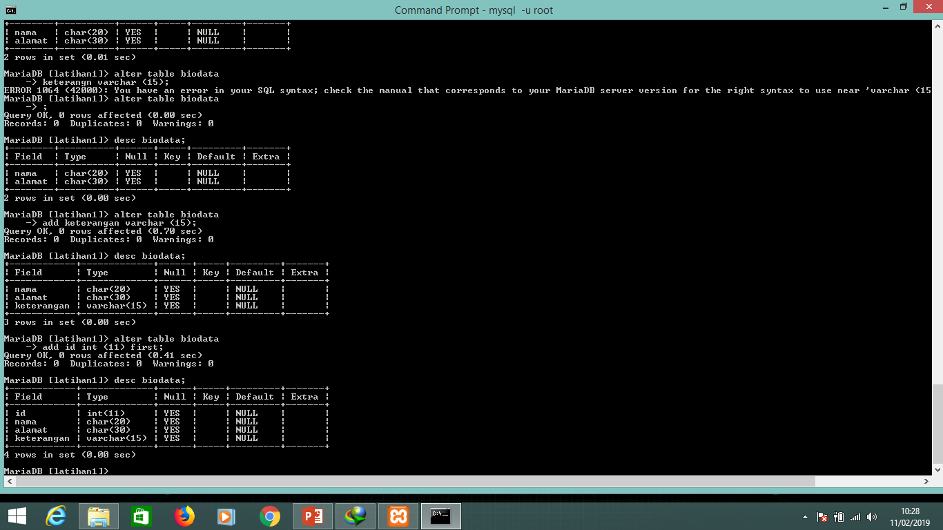

1. Sisipkan sebuah kolom dengan nama **phone** (varchar 15) setelah kolom alamat!

alter table biodata add telepon varchar (15) after alamat;

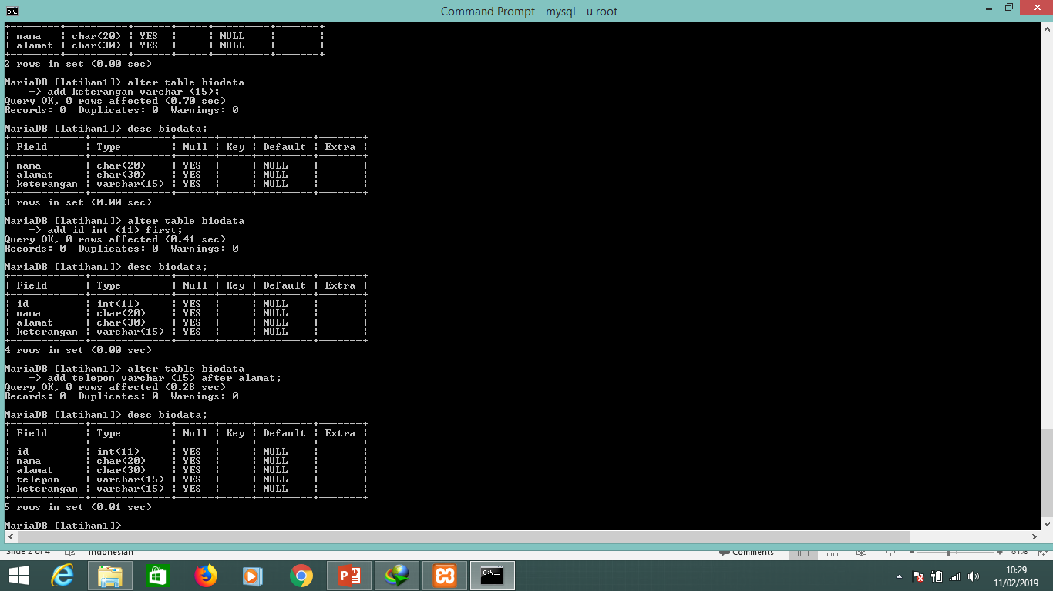

1. Ubah kolom **id** menjadi char(11)!

alter table biodata modify id char (11);

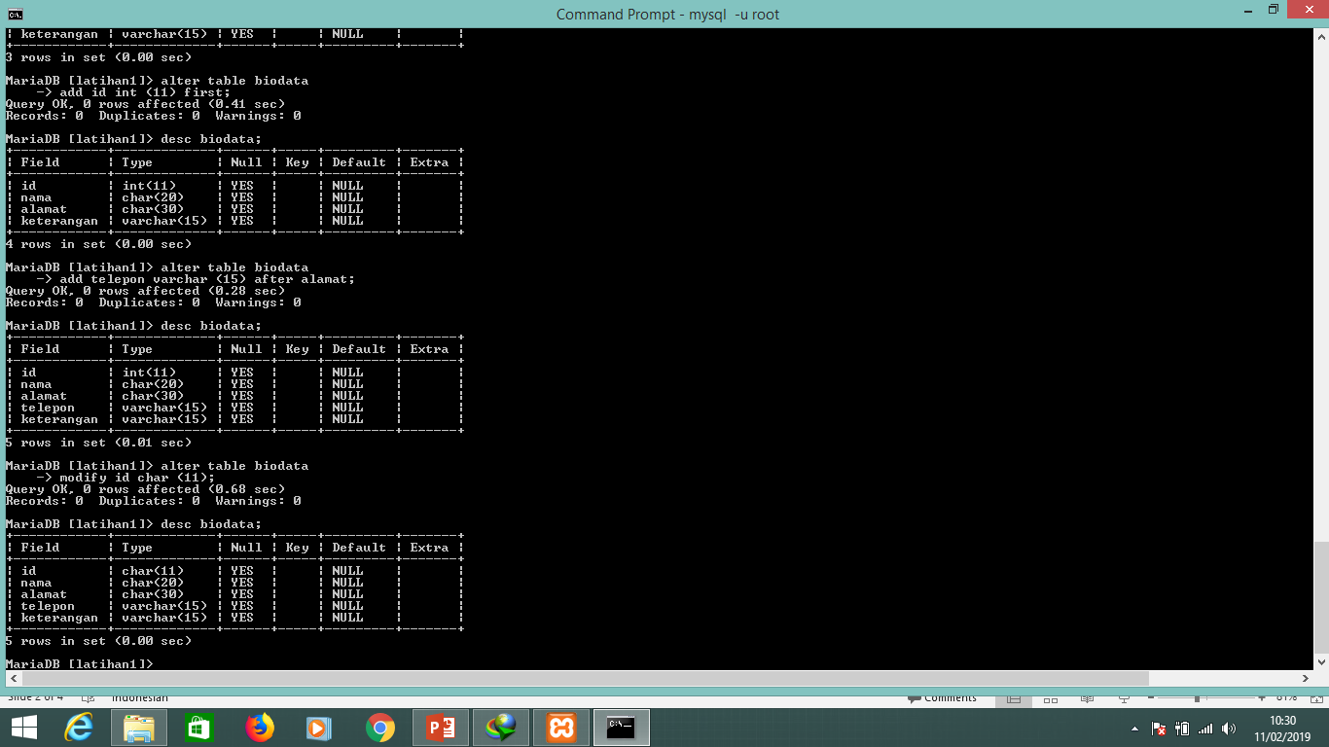

1. Ubah nama kolom **phone** menjadi **hp** (varchar 20)!

alter table biodata telepon hp varchar (20);

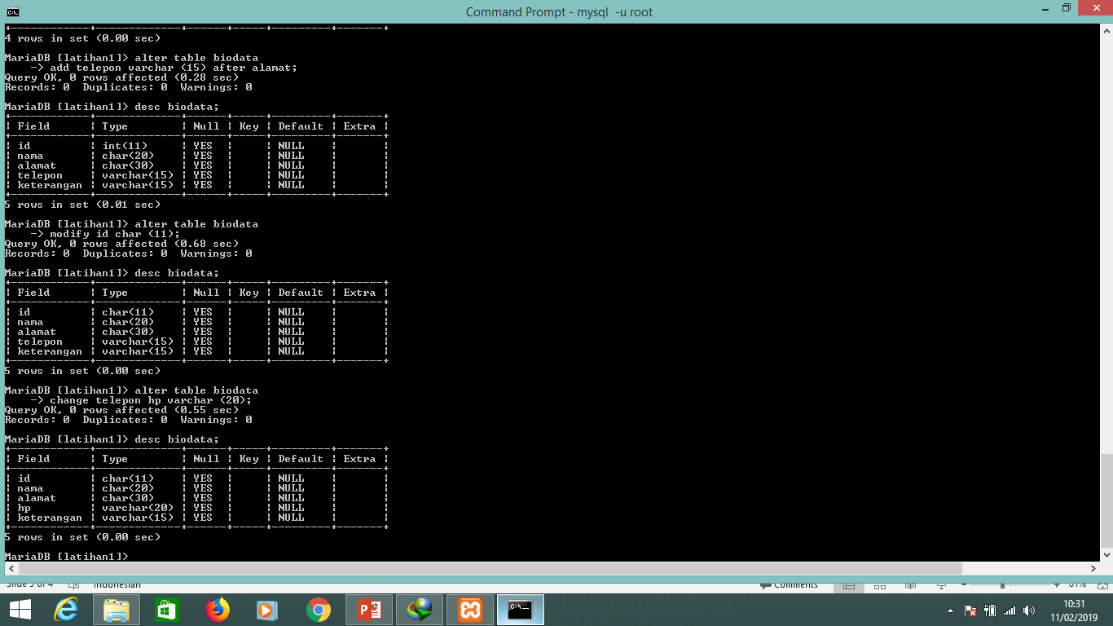

1. Hapus kolom **keterangan** dari tabel!

alter table biodata drop keterangan;

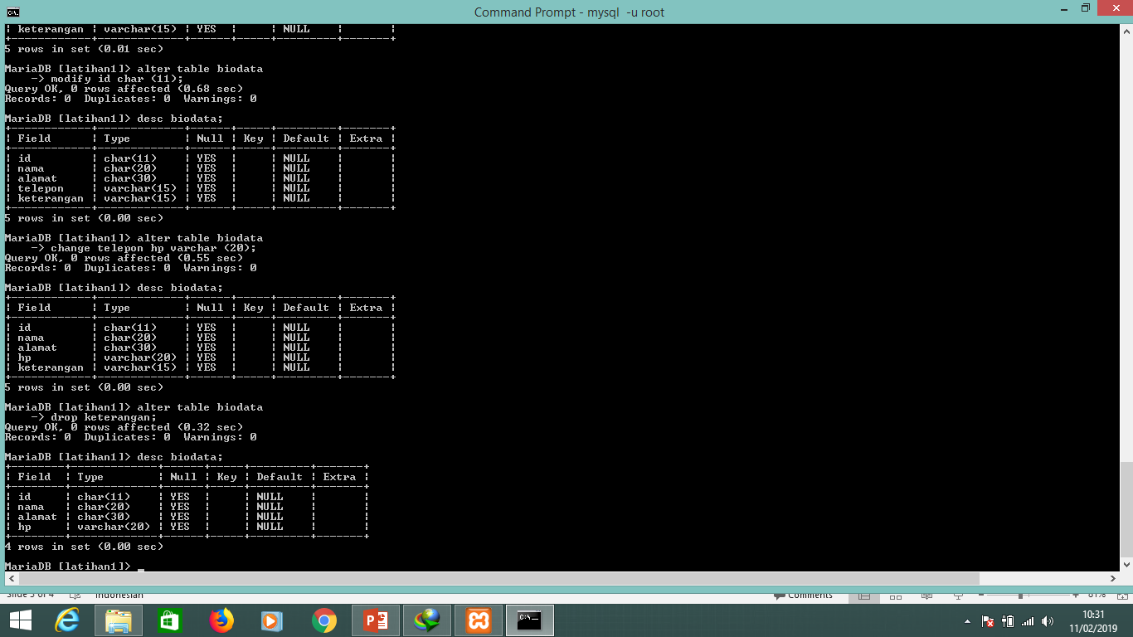

1. Ganti nama tabel menjadi **data_mahasiswa**!

rename table biodata to data_mahasiswa;

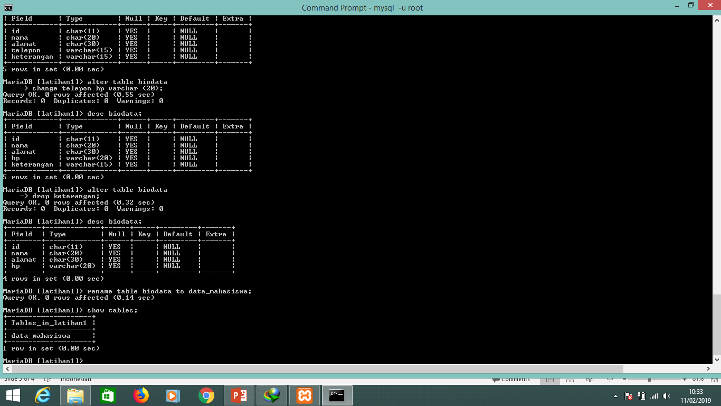

1. Ganti nama **field** id menjadi **nim**!

alter table data_mahasiswa change id nim char (11);

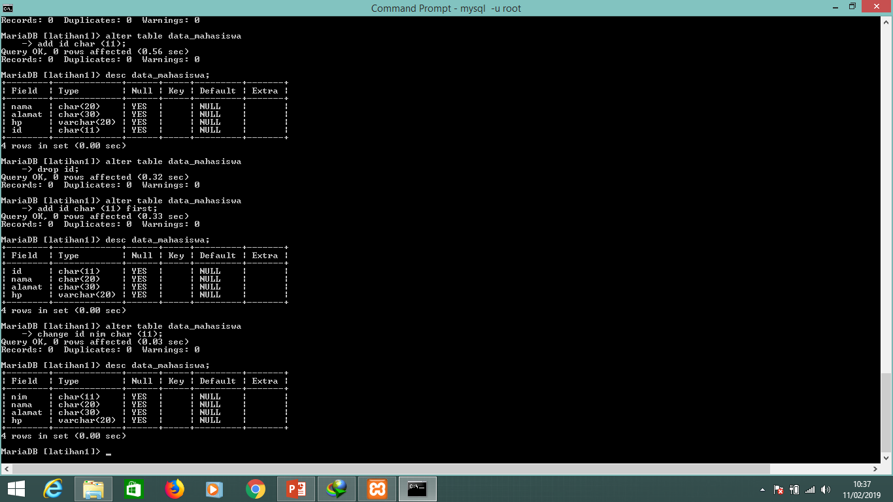

1. Jadikan **nim** sebagai primary key!

alter table data_mahasiswa modify nim char (11) primary key;

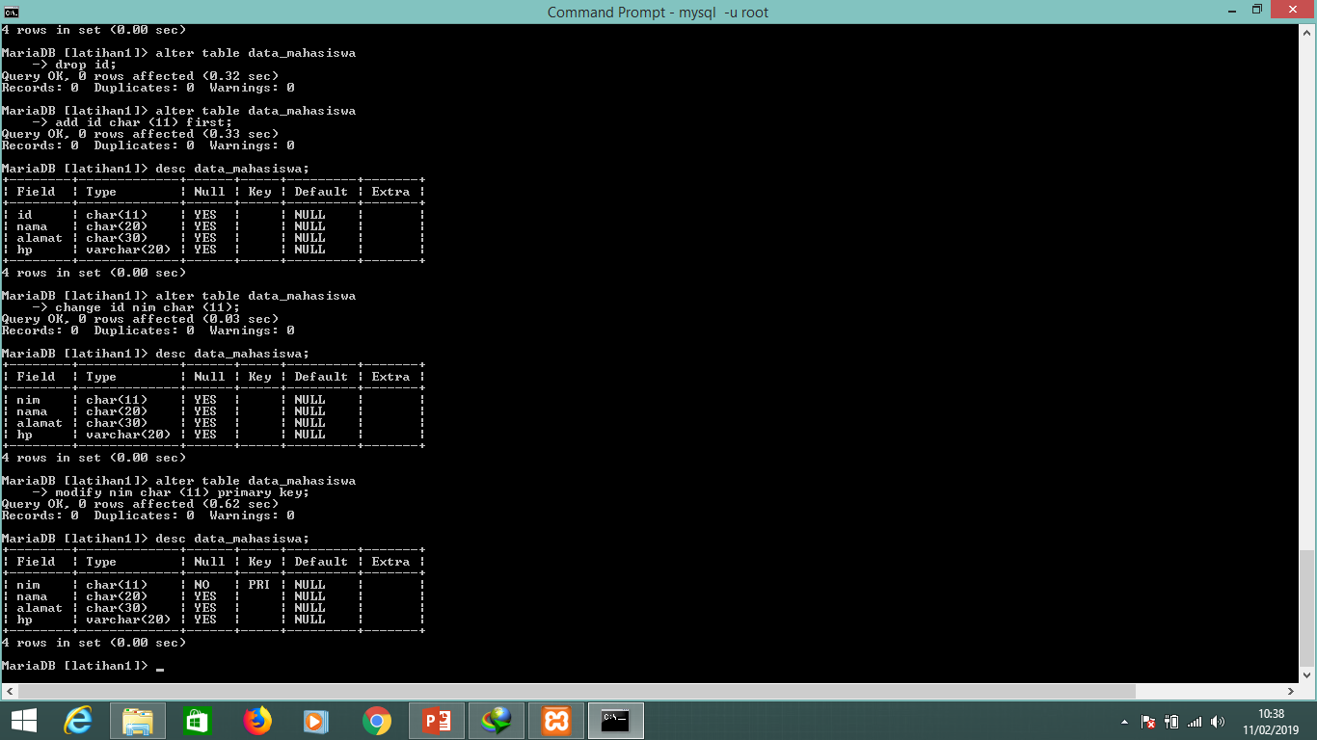

Evaluasi

1. Apa maksud dari int (11)?

Int adalah tipedata yang ditetapkan pada field tersebut dan (11) adalah panjang field tersebut.

1. Ketika kita melihat struktur tabel dengan perintah desc, ada kolom **Null** yang berisi **Yes** dan **No**. Apa maksudnya ?

Jika field tersebut Not Null tandanya field tersebut tidak boleh kosong (harus diisi)

Dan jika NULL ntandanya field tersebut boleh diisi maupun tidak

Link video : http://bit.ly/2I3Y7S6